福建省直单位货物（设备）竞价报价文件（格式）

附件一：
网上竞价竞价函
致：福建省承诚招标代理有限公司
根据贵方关于福建农林大学金山学院台式计算机采购项目、项目编号（2018-CCZB-FJS018） 网上竞价项目及服务的采购文件，签字代表 吴坚、经理 经正式授权并代表竞价方 （福州市晋安区翔鹰信息科技有限公司、福州市晋安区岳峰镇塔头路330号三利花园2#楼1层02店面-2 ） 参与贵方组织的本此网上竞价活动，并提交以下文件正副本各一份。
（1）竞价一览表
（2）所供设备及安装质量的保证和售后服务承诺(包括维保)
（3）资格证明文件（企业营业执照、税务登记证、组织机构代码证、法人授权委托书、报价承诺书）
（4）按竞价须知要求提供的全部文件
（5）以 转账 形式提交的竞价保证金，金额为 3000 元。
据此函，签字代表宣布同意如下：
1、竞价方将按竞价招标文件规定履行合同责任和义务。
2、竞价方已详细审查全部竞价文件，包括修改文件（如有的话）以及全部参考资料和相关附件。我们完全理解并同意放弃对这方面有不明及误解的权利。
3、保证依据竞价招标文件要求和我公司竞价书的承诺，及时与用户签订供货合同，按竞价书承诺的价格及时向福建省直单位提供高质量的产品和服务。
4、本项目竞价招标文件、竞价方的报价文件包括对售后服务的承诺对我方具有同等约束力。
5、获得竞价供货资格后若无法按约定条款履行义务或有拆、换设备及零件，贵方有权取消我方竞价供货资格，接受按政府采购有关法规对我方的处罚。
- 本竞价有效期自网上竞价报价文件递交截止时间起60个日历日。
7、如果在规定的竞价报价文件递交截止时间后，竞价方在竞价有效期内撤回竞价，其竞价保证金将被没收。
8、与本竞价有关的一切正式往来通讯请寄：
地址： 福州市晋安区岳峰镇塔头路330号三利花园2#楼1层02店面-2 邮编： 350000
电话： 0591- 83202230 传真：0591- 83202230
竞价代表姓名： 15959139883
竞价方全称（加盖公章）： 福州市晋安区翔鹰信息科技有限公司
日期： 2018 年 08 月 30 日
附件二：
竞价一览表

竞价方全称（加盖公章）： 福州市晋安区翔鹰信息科技有限公司
竞价项目编号： 2018-CCZB-FJS018
合同包 | 品目号 | 货物名称 | 品牌型号 | 原产地 | 原产商全称 | 配置和参数 | 数量 | 单价 | 小计 | 交货期、付款方式及其他
包1 | 1 | 台式计算机 | 惠普H P 288 Pro G 3 M T Business PC-G 5011000059+H P N 223v M onitor | 武汉 | 洪富锦精密工业（武汉）有限公司 | 处理器≥Intel i3-7100(3.7G/3M/2核)；芯片组：≥Intel B250；内存：≥4G DDR4 2400；硬盘：≥1TB，主板集成网络同传和硬盘还原功能；三年硬盘不返还；集成显卡；接口：≥1个耳机输出接口，麦克风输入接口≥8个USB（前置不少于4个USB 3.0;后置2个USB 3.0）、≥1个VGA、≥1个HDMI、≥1个串口、刻入光驱；USB抗菌键盘 + USB抗菌鼠标；YZC,板载：≥1个RJ45（网络接口）；≥电源接口，PS/2，COM串口*1；原厂预装正版Windows 10；机箱：≥180W高效防雷电源、机箱容积≤15L；液晶与主机统一品牌≥21.5寸；MTBF≥100万小时、具备故障判断功能（由LED及内部蜂鸣器组成提示，如处理器过热防护或电源供应故障等）、机器噪声声压级＜10.5分贝；原厂原包装供货，原厂三年上门免费保修（含显示器），所有配置必须在生产厂商预装出厂，保证完整包装不开封， | 10台 | 4848 | 48480 | 成交通知书发出之日起一周内签订合同，合同签订后一周内送货至用户指定地点。履约保证金：乙方在签订政府采购合同前三日内应向甲方缴纳合同总金额的 3%作为履约保证金，该履约保证金于设备验收合格后
 |  |  |  |  |  | 不接受供应商的私自拆封改配；售后服务及维保:所有服务均由生产厂家CTO方式提供，厂家原包装，不得拆封，执证工程师上门安装调试，若有一项不符以上参数要求，用户方不予验收付款，设备出现故障3个工作日仍无法处理，免费给单位提供同类型机器备用。 |  |  |  | 自动转为质量保证金质量保证金将在质保期（3年）结束后且乙方无违约的前提下无息退还。货物验收合格后一次性付清货款。
总价：人民币肆万捌仟肆佰捌拾元整（大写） ￥：48480 （小写）

竞价代表签字： 吴坚 职务： 经理
日期： 2018年08月30日
附件三：
所供设备及安装质量的保证和售后服务承诺(包括维保)

售后服务及维保：所有服务均由生产厂家CTO方式提供，厂家原包装，不得拆封，执行工程师上门安装调试，设备出现故障3个工作日仍无法处理，免费给单位提供同类型机器备用，原厂原包装供货，原厂三年上门免费保修（含显示器）。

竞价方全称：福州市晋安区翔鹰信息科技有限公司
竞价方代表签名： 吴坚
附件四：
法定代表人授权书（原件）

福州市晋安区翔鹰信息科技有限公司（竞价方全称）法人代表郑志丹授权 吴坚 为竞价方代表，参加贵方组织的_福建农林大学金山学院台式计算机采购项目（竞价文件编号_2018-CCZB-FJS018__）竞价采购活动，全权代表我方处理与本批竞价采购活动有关的一切事宜。（附法人身份证复印件和被授权人身份证复印件）
法定代表人签字： 郑志丹
被授权人签字： 吴坚
被授权人职务： 经理
竞价方全称（加盖公章）：福州市晋安区翔鹰信息科技有限公司
2018 年 08 月 30 日

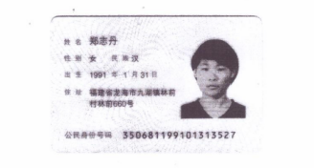
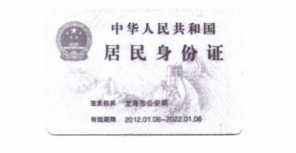
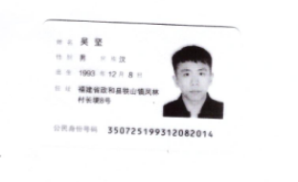
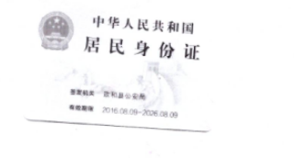
法人身份证复印件 与原件一致 被授权人身份证复印件 与原件一致
附件五
招标代理服务费承诺书

致：福建省承诚招标代理有限公司：
我们在贵司组织的 福建农林大学金山学院台式计算机采购 项目（项目编号：2018-CCZB-FJS018 ）的网上竞价活动中，如获成交。我们保证在领取网上竞价采购通知书的同时按中标金额的1.125%向贵司缴纳中标服务费。
我方如违约，愿接受按上述承诺金额的200%在投标保证金或货款中扣缴。

特此承诺！

竞价方全称（加盖公章）：_福州市晋安区翔鹰信息科技有限公司
地址：福州市晋安区岳峰镇塔头路330号三利花园2#楼1层02店面-2
邮编：350000
电话：0591- 83202230 传真：0591- 83202230
竞价方授权代表签字： 吴坚
日期：2018年08月30日

附件六
报价方应交的其它资料

- 资格证明文件：企业营业执照副本、税务登记证、组织机构代码证（按统一代码制度登记的报价人，则提供统一社会信用代码营业执照副本复印件）
（此项上传竞价文件时无需扫描，递交竞价文件时附上）

